**Statutární město Zlín**

**Zastupitelstvo města Zlína**

**Obecně závazná vyhláška,**

**kterou se mění obecně závazná vyhláška č. 6/2019 o používání pyrotechnických výrobků**

Zastupitelstvo města Zlína se na svém zasedání dne 7. 12. 2023 usnesením číslo 16/9Z/2023 usneslo vydat na základě ustanovení § 10 písm. a) a § 84 odst. 2 písm. h) zákona č. 128/2000 Sb., o obcích, ve znění pozdějších předpisů, tuto obecně závaznou vyhlášku:

**Článek I**

Obecně závazná vyhláška č. 6/2019 o používání pyrotechnických výrobků se mění takto:

1. V článku 2 odst. 2 se za písmeno b) vkládá nové písmeno c), které zní:

„c) ve vzdálenosti do 10 metrů od jakýchkoli ostatních budov,“.

Dosavadní písmena c) až j) se označují jako písmena d) až k).

1. V článku 2 odst. 2 písm. f) se za slovo „hromadné“ vkládá slovo „autobusové“.
2. V článku 2 odst. 2 se za písmeno g) vkládá nové písmeno h), které včetně poznámky pod čarou č. 10 zní:

„h) na místech, kde je podle zvláštního právního předpisu umožněn pohyb psů bez vodítka10 a ve vzdálenosti do 50 metrů od nich,

_________________

10 Obecně závazná vyhláška č. 8/2019 o pravidlech pohybu psů na veřejných prostranstvích, ve znění pozdějších předpisů.“.

Dosavadní písmena h) až k) se označují jako písmena i) až l). Dosavadní poznámky pod čarou č. 10 až 18 se označují jako poznámky pod čarou č. 11 až 19.

1. V článku 3 odst. 1 se text „Zákazy uvedené v článku 2 odst. 2 písm. a) a b)“ nahrazuje textem „Zákazy uvedené v článku 2 odst. 2 písm. a), b) a c)“.
2. V článku 3 se odstavec 3 zrušuje.
3. V příloze č. 2 bod 1) zní:

„1) Nám T. G. Masaryka, na části pozemků p. č. 206/8, p. č. 1090/1, p. č. 1090/3, p. č. 1090/4, p. č. 1090/22, p. č. 1109/108, p. č. 1109/110, p. č. 1109/111, p. č. 1109/12, p. č. 1109/176 a p. č. 3565/14, vše k.ú. Zlín

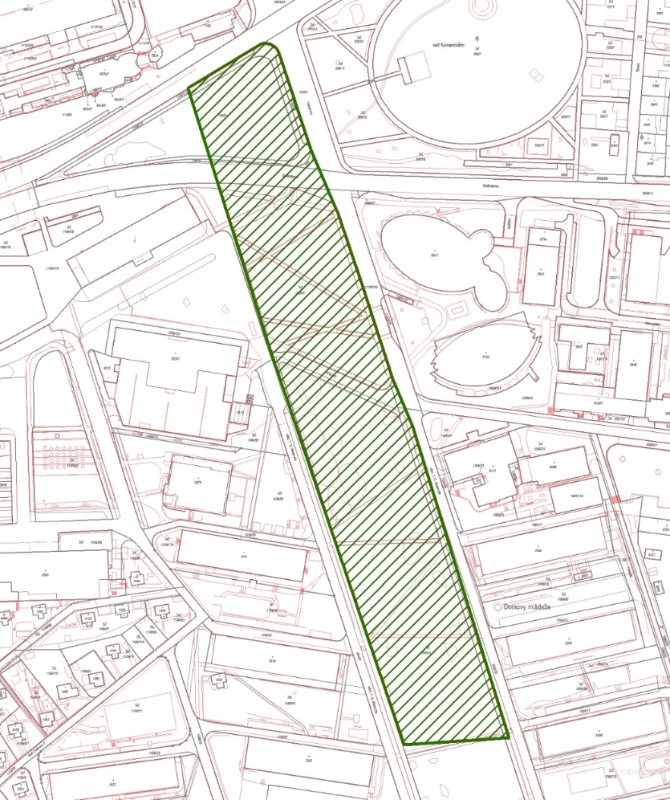 “.

**Článek II**

Tato obecně závazná vyhláška nabývá účinnosti patnáctým dnem po dni jejího vyhlášení.

Ing. et Ing. Jiří Korec v. r. Ing. Martina Hladíková v. r.

primátor náměstkyně primátora